Студент: Попов Илья Павлович
Группа: М80-206Б-20
Номер по списку: 17

Тема: Лексический анализ.
Лабораторная работа N5
Токен $id.
Запрещена последовательность !?
Диаграмма автомата (см. DFALayout.rtf)
>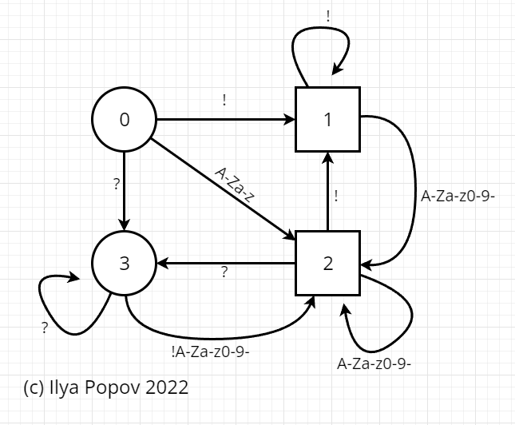
Токен $idq.
Запрещена последовательность --?
Диаграмма автомата (см. DFALayout.rtf)
>